Muži v čiernom 3
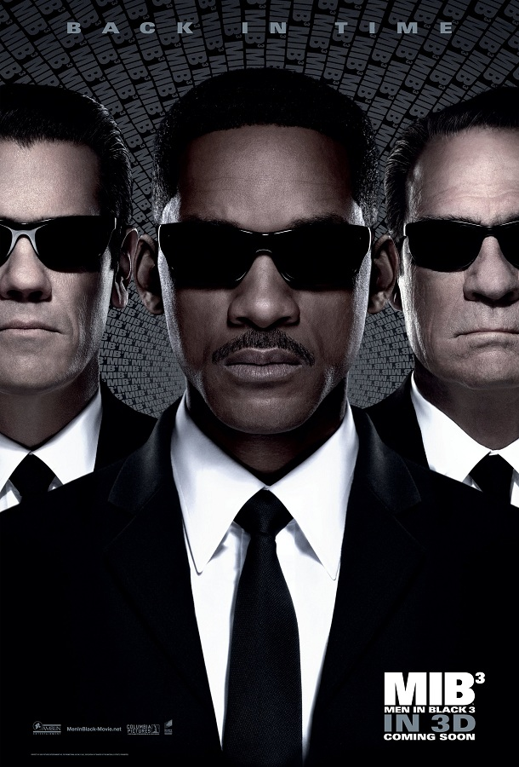

(Men in Black III)
USA 2012
© SONY PICTURES RELEASING
Slovenská premiéra: 24. 5. 2012
Kópie: 2D/3D digital, 104 minút, Dolby Digital, české titulky, český dabing
Prístupnosť: neobmedzená
Žáner: sci-fi komédia
Scenár: Etan Cohen, David Koepp
Námet: Lowell Cunningham
Réžia: Barry Sonnenfeld
Produkcia: Walter F. Parkes, Laurie MacDonald
Vedúci výroby: Steven Spielberg, G. Mac Brown
Kamera: Bill Pope
Výtvarníci: Bo Welch
Kostýmy: Mary E. Vogt
Strih: Wayne Wahrman, Don Zimmerman
Hudba: Danny Elfman
Hrajú: Will Smith, Tommy Lee Jones, Josh Brolin, Jemaine Clement, Michael Stuhlbarg, Emma Thompson.
Obsah:
Agenti v čiernych oblekoch - J (Will Smith) a K (Tommy Lee Jones) – sú späť...opäť včas. J počas svojich 15 rokov s Mužmi v čiernom už videl veľa nevysvetliteľných vecí, ale nič, ani mimozemšťania, ho nedokážu tak zmiasť ako jeho sarkastický, tajnostkársky partner. Ale keď je život agenta K a osud planéty v ohrození, musí agent J cestovať v čase späť do minulosti, aby dal všetko do poriadku. J objaví, že existujú tajomstvá o vesmíre, o ktorých mu K nikdy nepovedal - tajomstvo, ktoré mu odhalí, keď sa spojí s mladým agentom K (Josh Brolin), aby zachránil svojho partnera, agentúru a budúcnosť ľudstva.

